JEGYZŐKÖNYV

Web technológiák I.

Féléves feladat

Készítette: **Szabó Alexandra Marianna**

Neptunkód: **R65UKG**

Dátum: 2023.12.08.

**Tartalomjegyzék**

**Bevezetés** 3

**Otthon** 3

**Rendelés** 6

**Kapcsolat** 9

**Rólunk** 11

**Galéria** 12

# **Bevezetés**

A beadandóm témájának egy koszorúkészítéssel foglalkozó kis vállalkozás weboldalának megtervezését választottam. A weboldal témájához illően a zöld színvariációkat helyeztem előtérbe. A weboldal néhány részénél Bootstrap, előre definiált sablonokat és ikonokat használtam.

# **Otthon**

A weboldalhoz létrehoztam egy index.html fájlt, ami egy alap keretet ad, a weblapoknak.

Az index.html fájl tartalmaz egy táblázatot, ami magába foglalja a baloldalon elhelyezkedő menüt és egy *iframe* megjelenítő ablakot. A menü sorai listaszerűen vannak megoldva. A menü soraihoz más weblapokra van hivatkozás.

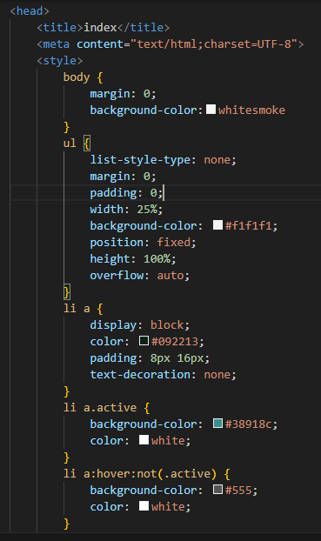  
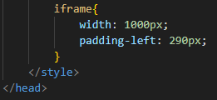

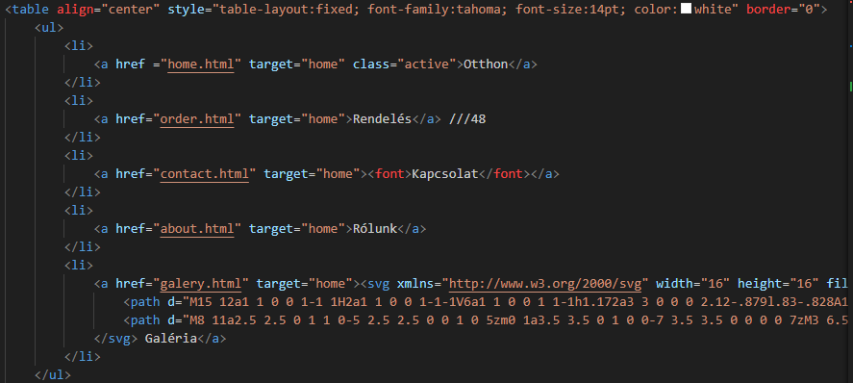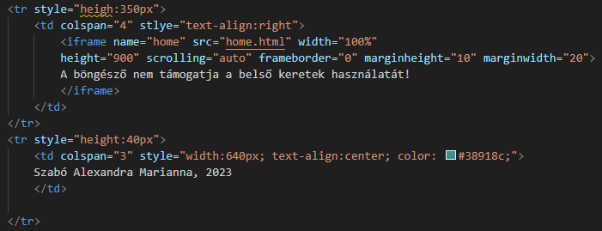

A home.html van a kezdőoldalhoz társítva, ahol egy üdvözlő szöveget, egy rövid bemutatkozást és egy kis kép animációt láthatunk, amit az Animáció gomb megnyomásával tudunk megtekinteni.

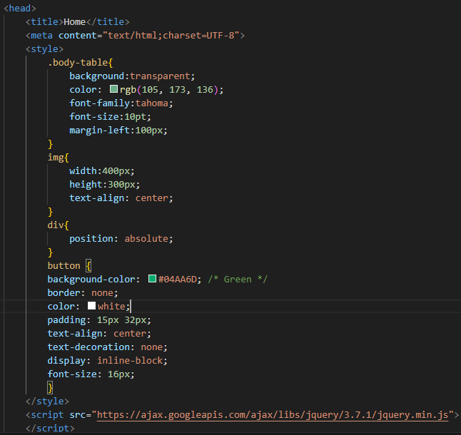

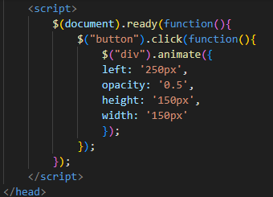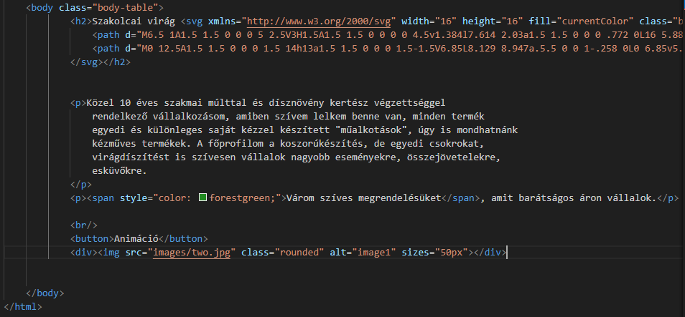

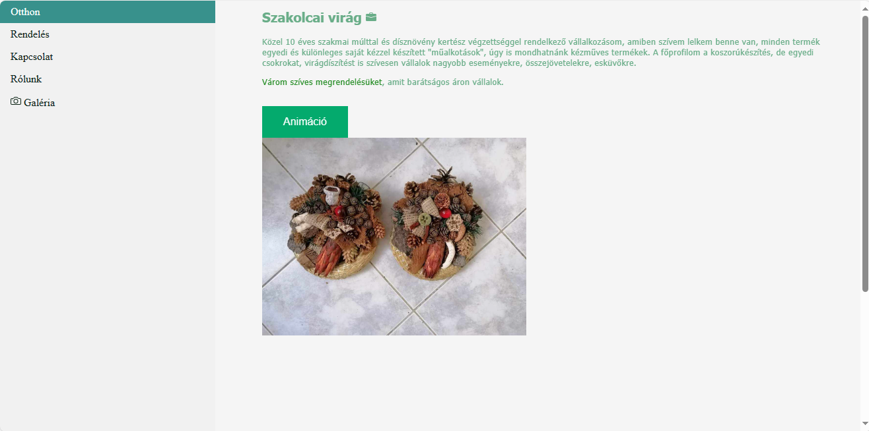

# **Rendelés**

A következő menüpontunk a Rendelés, amit az order.html fájl tartalmaz. A rendeléshez kötelezően meg kell adnunk a nevünket és az emailcímünket, ezekhez ellenőrzés is van társítva. Emellett ki lehet választani a koszorú színeinek fő színárnyalatát. Ki lehet választani, hogy mi legyen a koszorú alapja és lehet rá választani különböző díszeket. Emellett lehetőség nyílik, még más vásárlói igény megfogalmazására is és az elkészítés időpontját is ki lehet választani. Majd egy mentés gomb segítségével el lehet lesz majd küldeni.

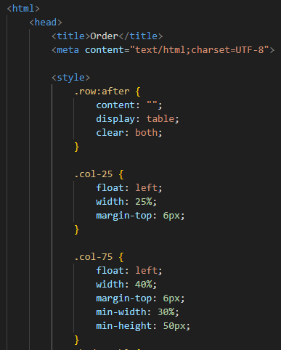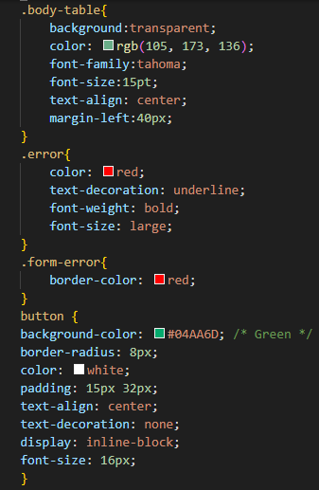  
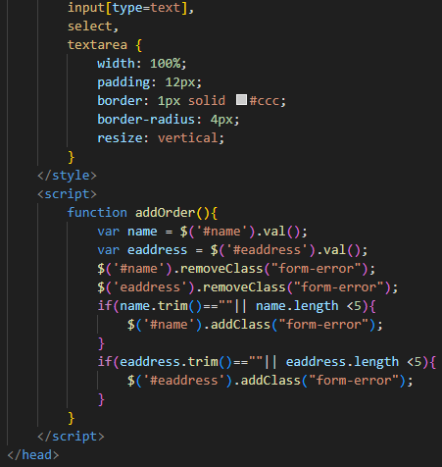

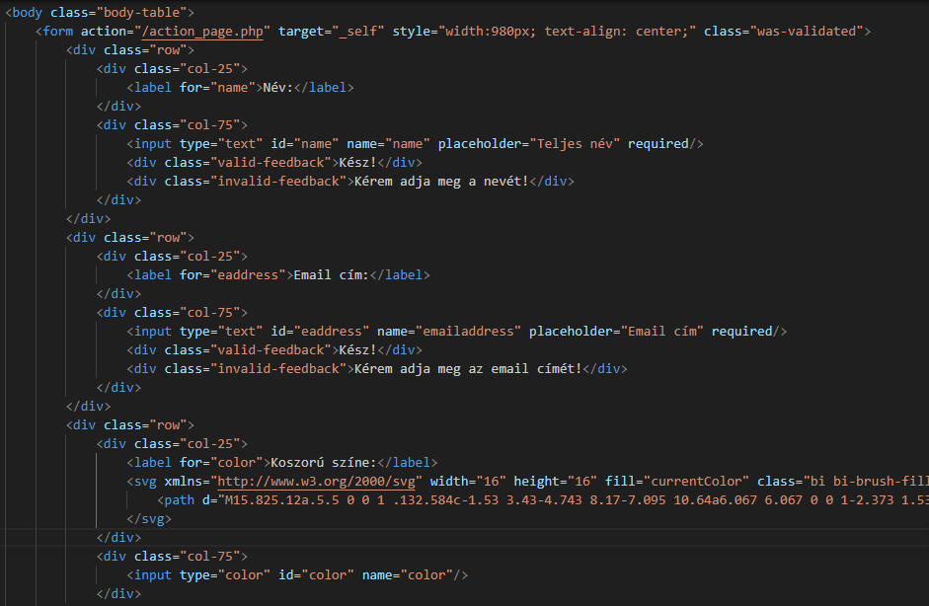  
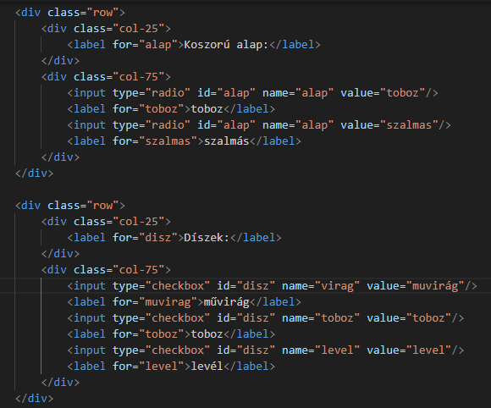

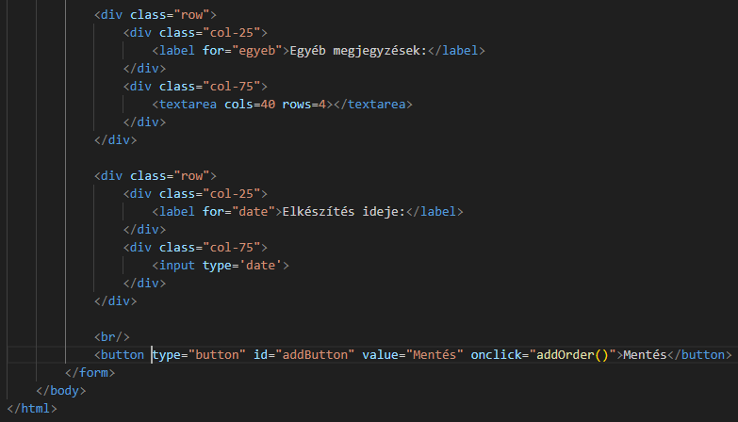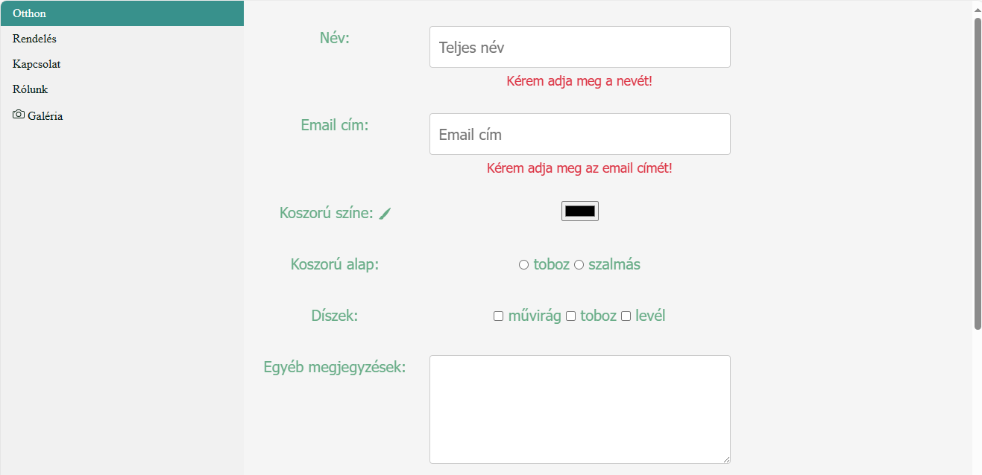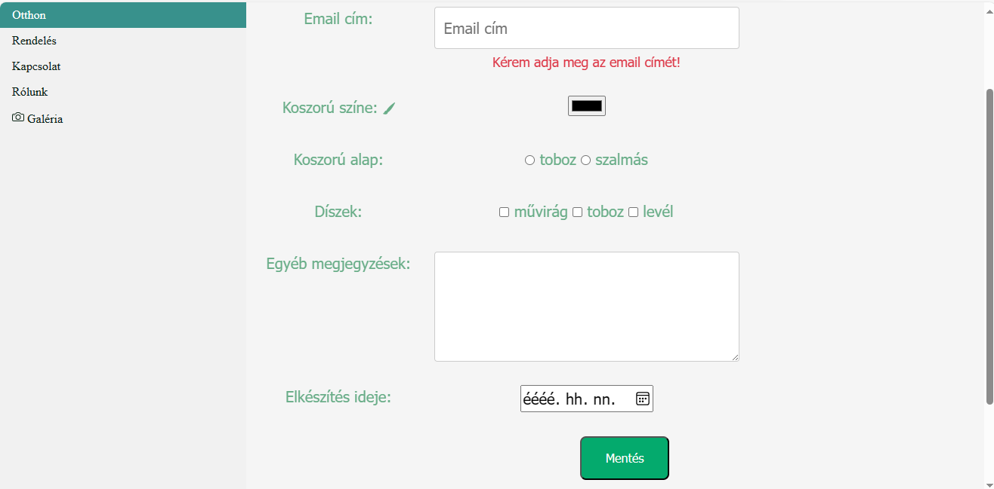

# **Kapcsolat**

A kapcsolat weblapot a contact.html fájl tartalmazza. A weboldal tartalmazza az üzletvezető és az adminisztrátor adatait, ami animációval jelenik meg.

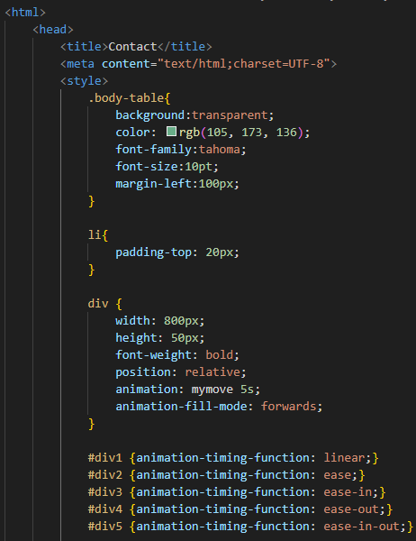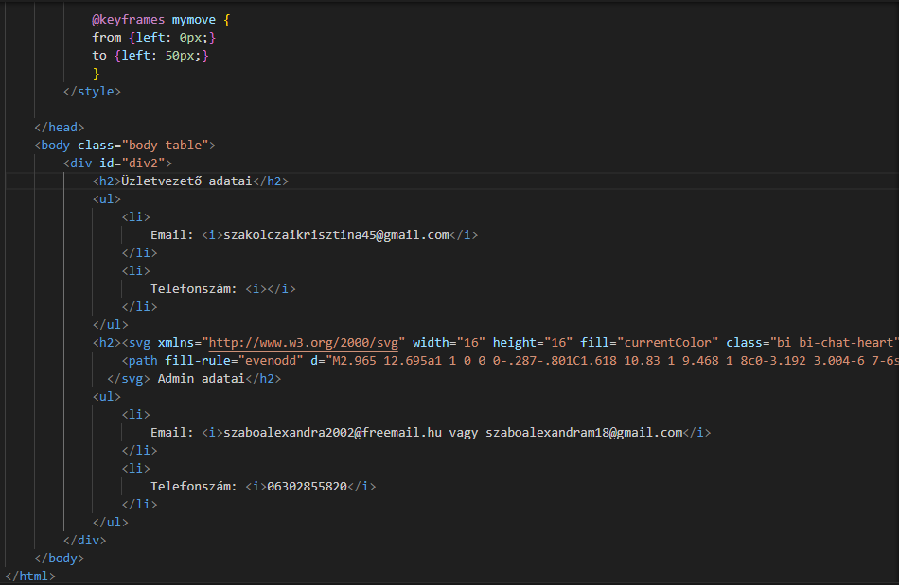

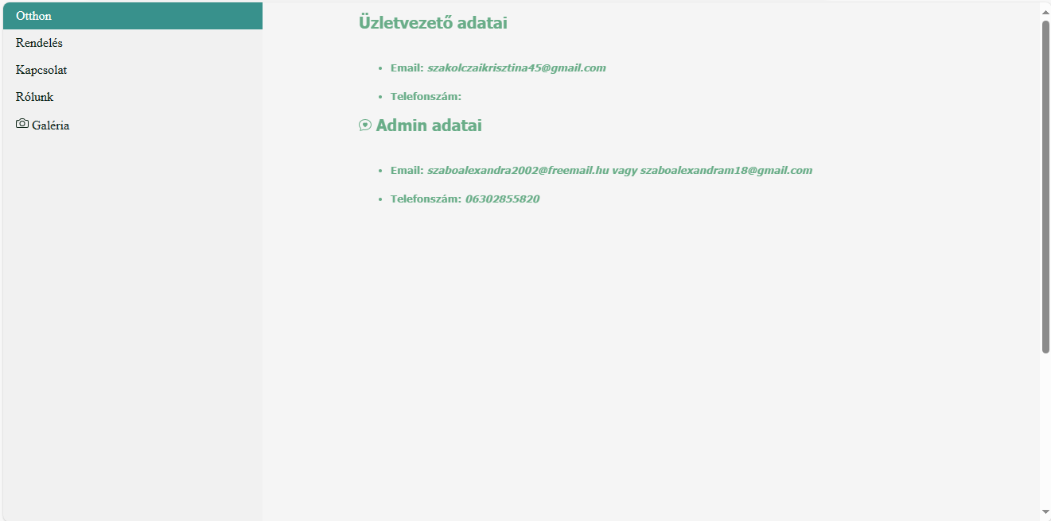

# **Rólunk**

A Rólunk menü pontot az about.html fájl tartalmazza. Az oldalon néhány mondatot olvashatunk rólam.

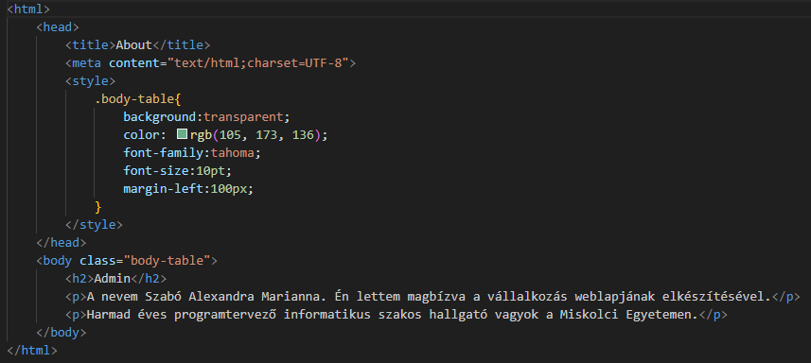

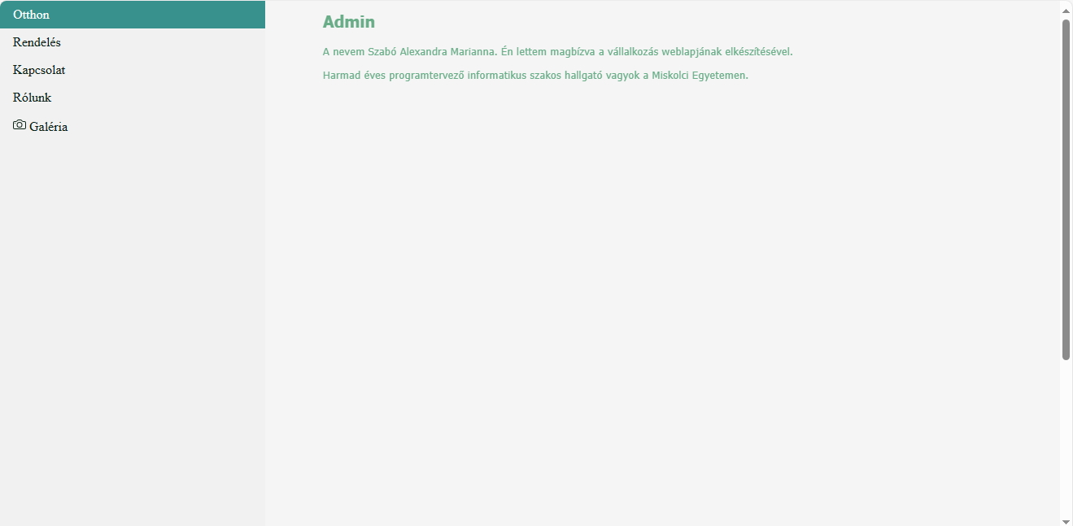

# **Galéria**

A Galéria több galery.html fájlból áll. A lap alján lévő navigátor segítségével meg tudjuk nézni a többi weblapon lévő képeket is.

